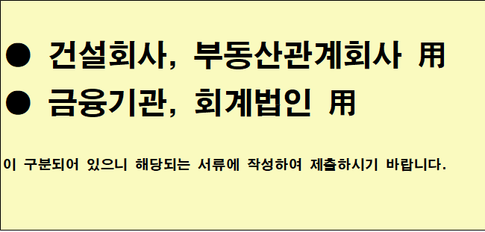

[건설회사, 부동산관계회사 用]
당해업무종사경력증명서

성 명 :
주민등록번호 :
주 소 :

위 사람은 당사에 재직하면서 다음과 같이 부동산의 투자 ․ 운용업무에 종사하였음 확인함
재직기간 | . . . ~ . . . | ( 년 월)
당해업무  종사기간 | . . . ~ . . . | ( 년 월)
근무부서
관련업무 | 부동산의 취득, 처분, 관리, 개발, 자문 등의 업무  ※ 해당업무에 동그라미(O) 표시

20 년 월 일
회사명 :
대표명 : (인)

발급처 |  | 담당자명 | 󰄫
전화번호 |  | 팩스번호

[금융기관, 회계법인 用]

당해업무종사경력증명서

성 명 :
주민등록번호 :
주 소 :

위 사람은 당사에 재직하면서 다음과 같이 증권운용전문업무에 종사하였음 확인함
재직기간 | . . . ~ . . . | ( 년 월)
당해업무  종사기간 | . . . ~ . . . | ( 년 월)
근무부서
관련업무 | 증권운용전문업무

20 년 월 일
회사명 :
대표명 : (인)

발급처 |  | 담당자명 | 󰄫
전화번호 |  | 팩스번호

